上午
- 泵站流里12.5m³/s,装机8MW: 引水灌溉面积55万亩,求泵站等别和等级。
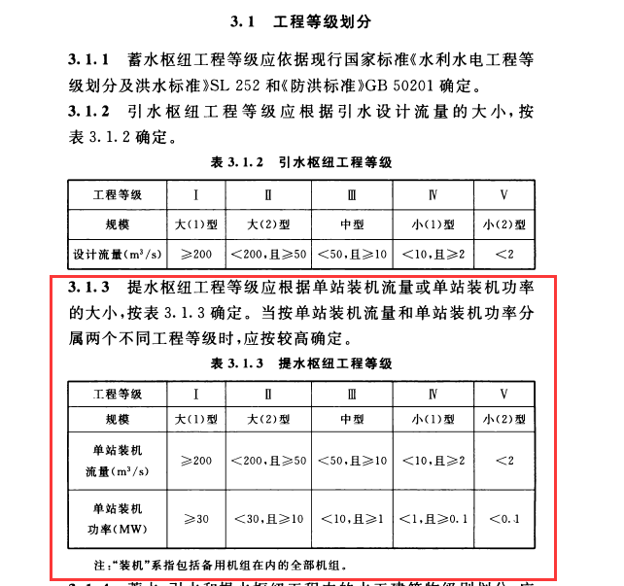
- 波浪爬高：周32
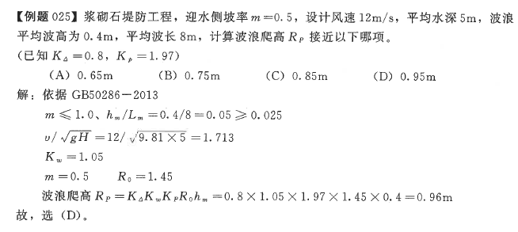
- 水闸闸顶高程：交通桥控制
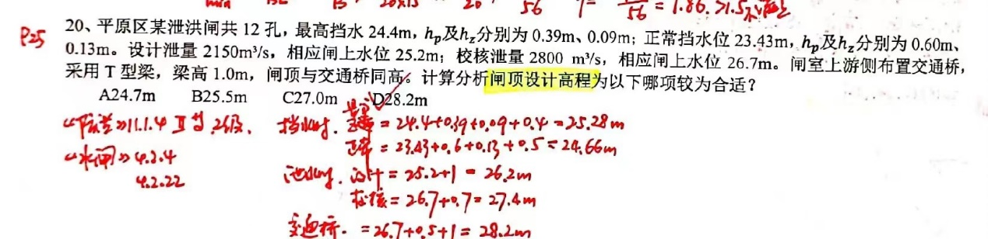
- 心墙高程：周28 133.5
- 进水池直径10
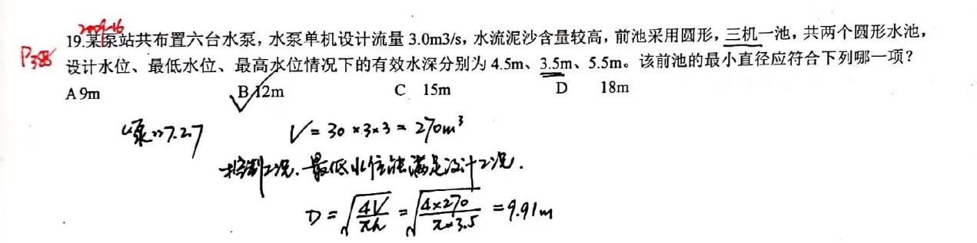
- 粒径
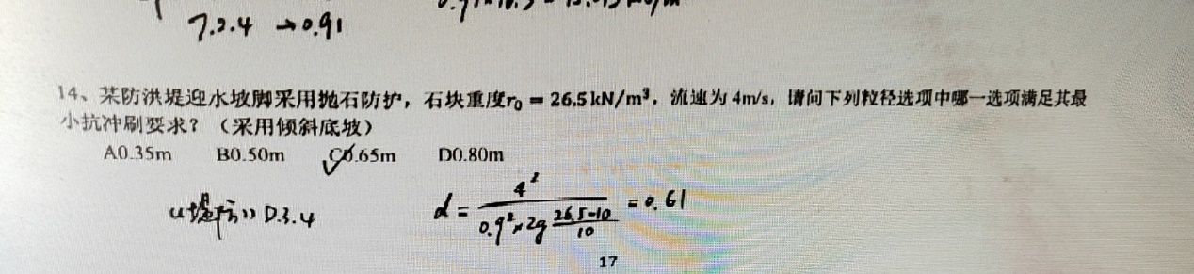
- 混凝土结构涉及参数
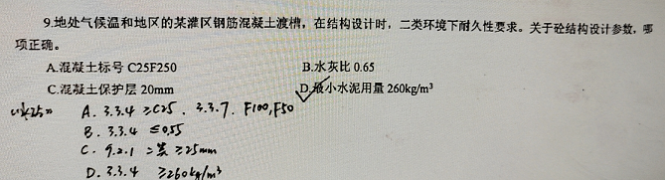
- 坝后式电站洪水标准

- 梁裂缝宽度：0.24，满足

- 孔隙比（类似）
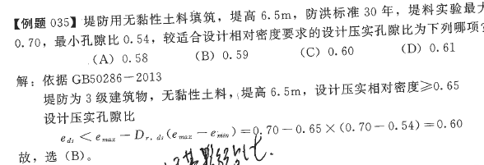
- 堰面曲线

- 粗砂盖重
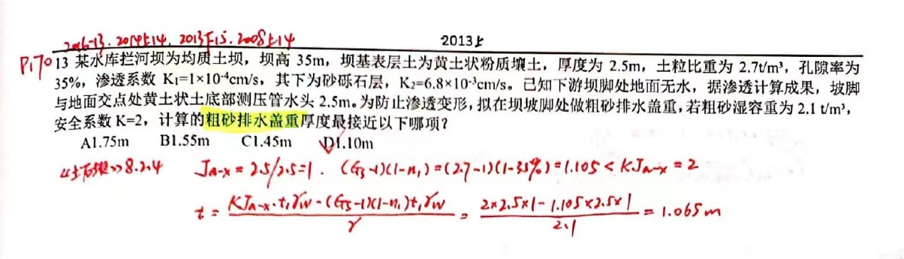
- 坝面厚度
- 主坝、副坝填筑材料：1.64，1.60
- 素混凝土受压：
- 泄洪闸采用潜孔弧形闸门，频繁局部开启①考虑动荷载②考虑运输，采用分片，高度方向上、下两片，采用高强螺栓连接，施焊密封③面板正应力、剪应力、折算应力，折算应力不小于容许应力。④主梁挠度小于1/500
解答：1正确：频繁局部开启应考虑动荷载2正确3错，折算应力应小于1.1aX容许应力4错，潜孔式主梁挠度1/750
- 水平地震力
- 混凝土题：
- 坝踵正应力
- 锚索
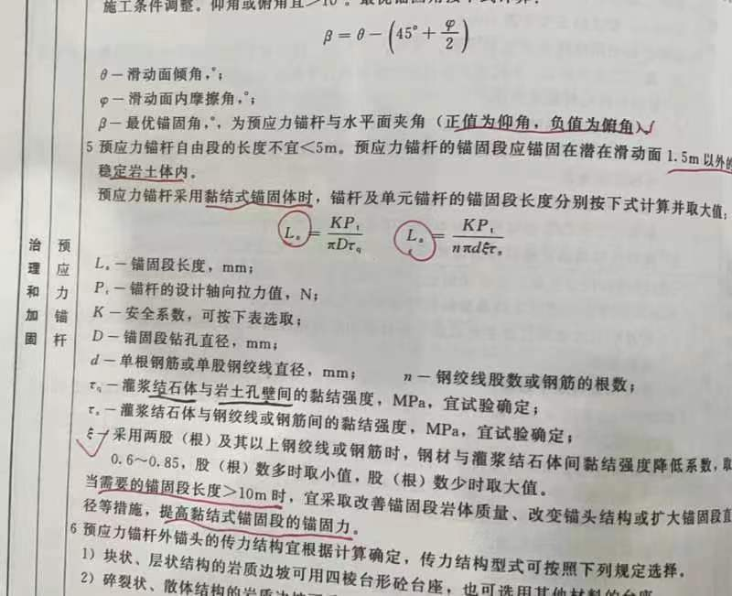
- 钢绞线
- 重力坝布置：
- 清理：1600+1座桥
- 淹没高程：
- 冲淤库容：

下午
- 综合燥率、流速：0.191
- 水砂压力：
- 消力池深度
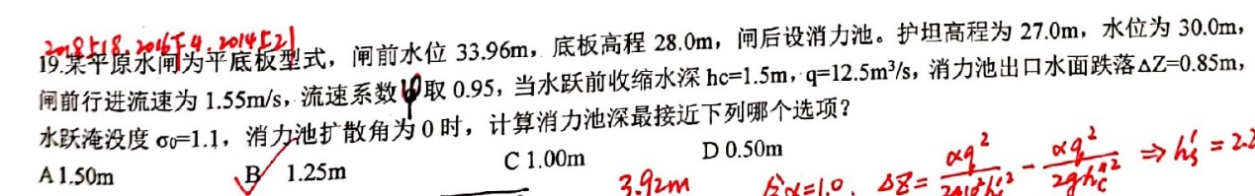
- 沉降：13.2
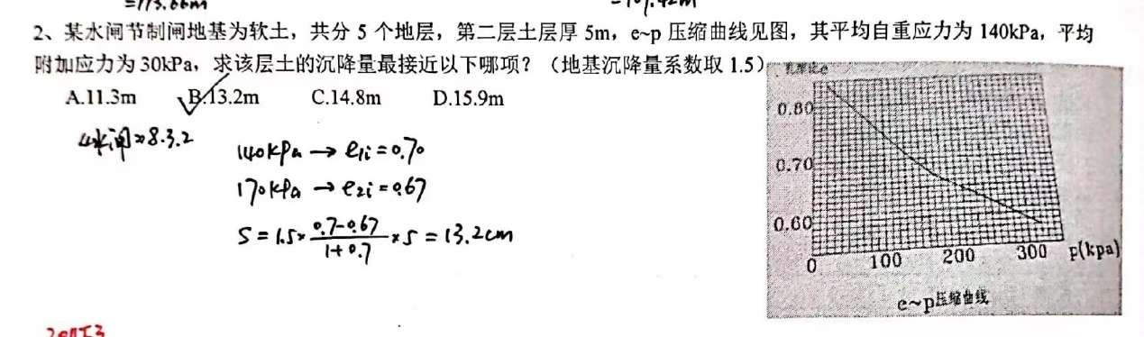
- 水闸：四联
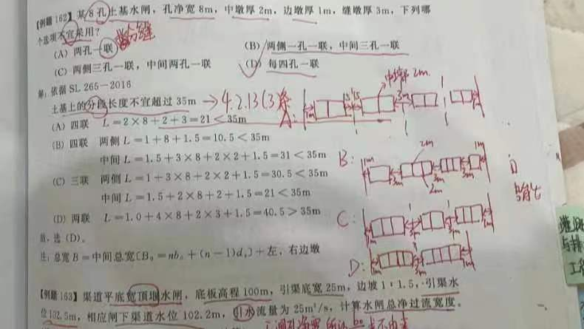
- 机组：85.2
- 渠道超高：12.12
- 吊车梁：
- 水头损失：类似，数据有差别
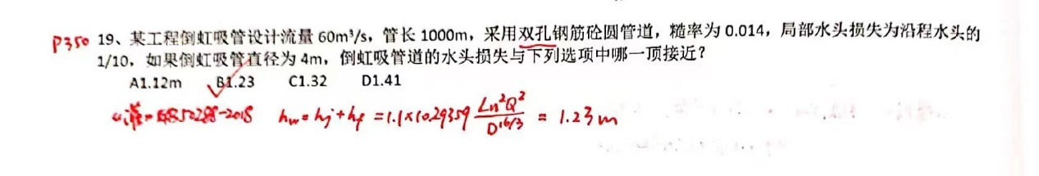
- 无坝引水：
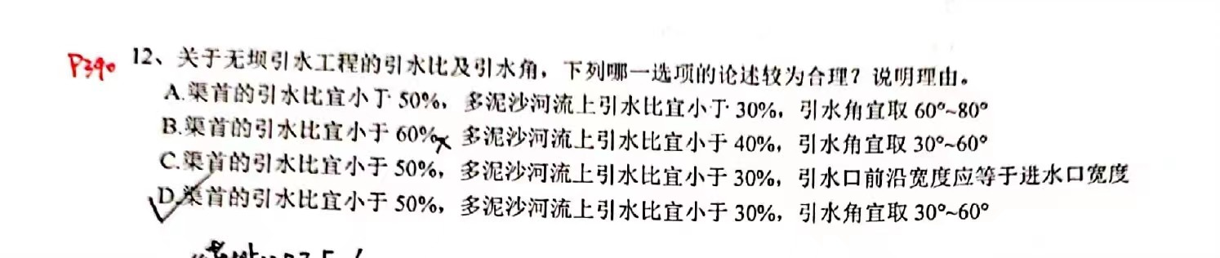
- 直线段：220
- 收缩段长度
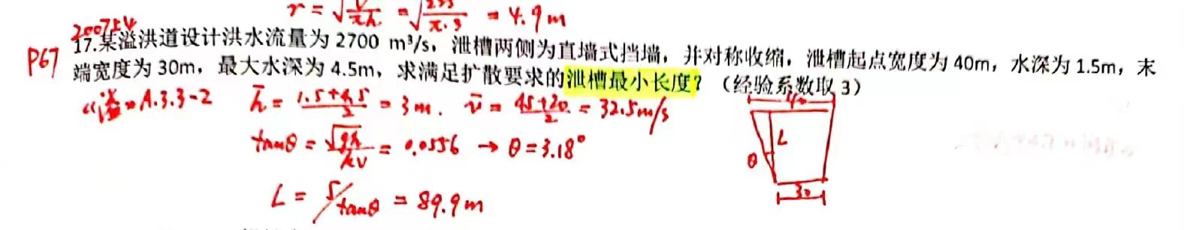
- 壁厚：
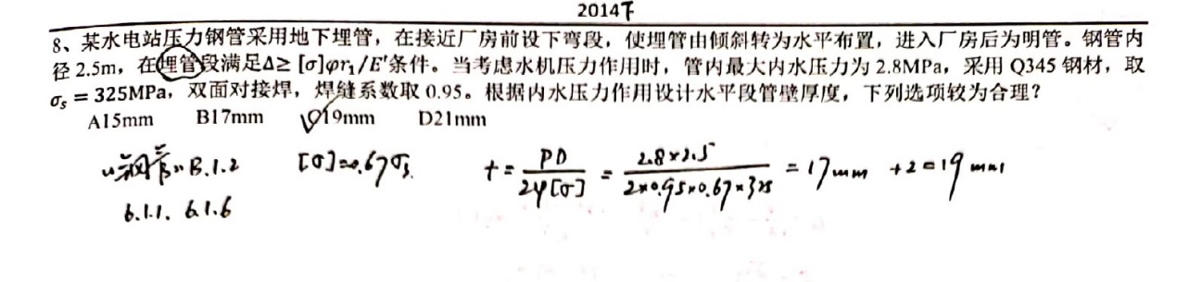
- 拱坝温度应力：0.53原题
- 拱坝布置：开挖选项
- 测压水头：不确定
- 封堵体：
- 进水口，拦污栅：
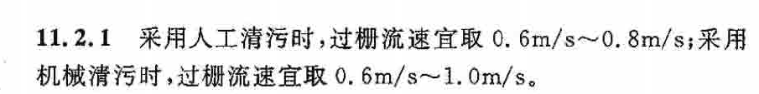
- 隧洞轴线：
- 泄槽洪水标准：
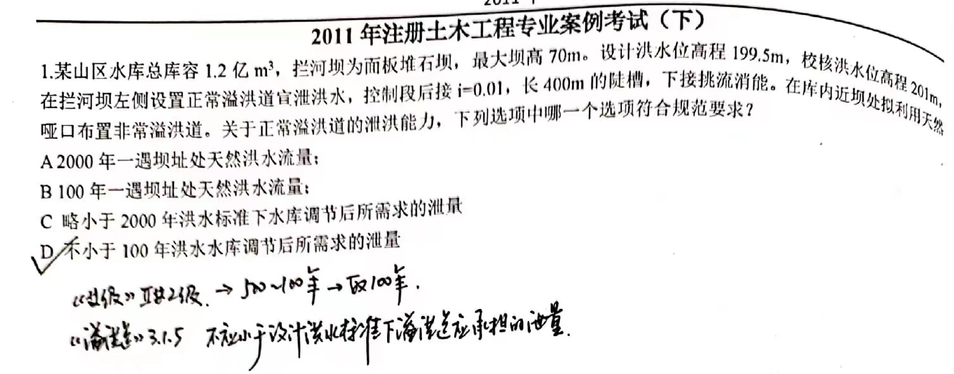
- 砂砾料储量：
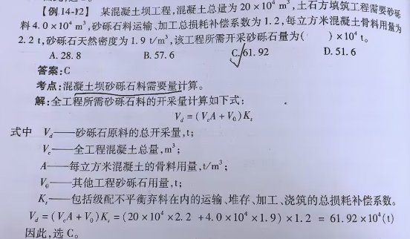
- 施工排水：原基坑积水 22200m3，基坑渗漏250m3/h,汇水面积100000m2，多年平均日降雨量6mm，日最大降雨量24mm（不确定），5天排完，求基坑初期排水强度。 460
- 适合那种坝型：重力坝、拱坝、心墙坝、面板堆石坝
- 影子价格：原题
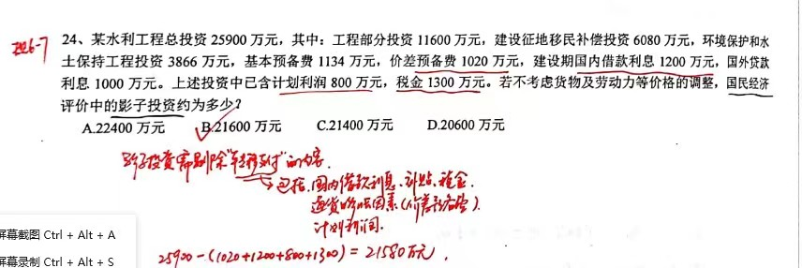
- 地质问题：原题

